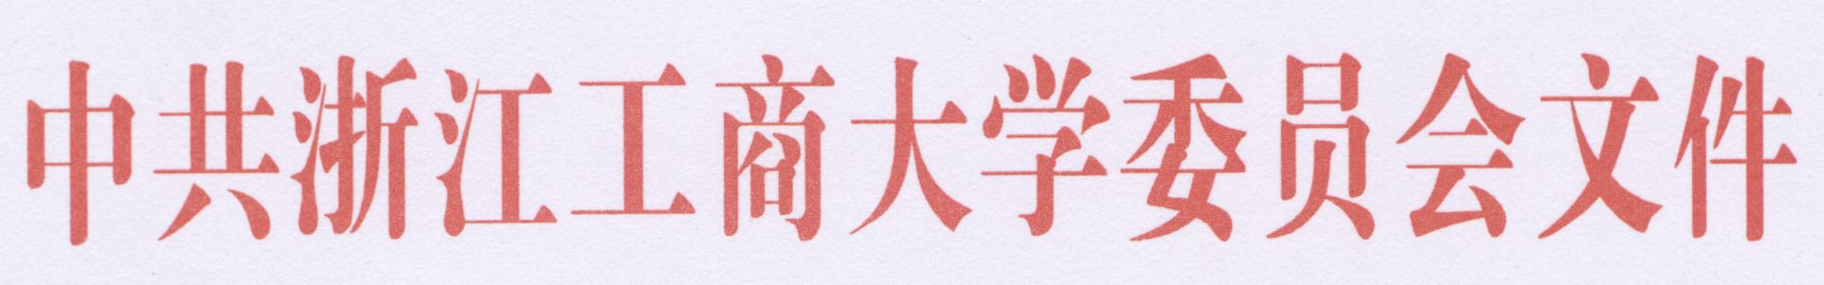

浙商大党〔2012〕31号

中共浙江工商大学委员会
关于表彰校首届“十佳青年教师”的决定

各分党委、党总支、直属党支部：
为展示我校优秀青年教师风采，表彰一批关爱学生，严谨笃学，淡泊名利，自尊自律，师德高尚，甘为人梯，乐于奉献，忠诚于人民教育事业的优秀青年教师，学校组织开展了首届“十佳青年教师”评选工作。经各分党委、党总支、直属党支部、分工会评选推荐，校“三育人”工作委员会全体会议评审和无记名投票，并在全校公示后，产生了浙江工商大学首届“十佳青年教师”。经校党委研究决定，现予以表彰。名单如下（按姓氏笔画为序）：
王光庆 朱 勤 汤拥华 吴 玲 陈宇峰 尚必武
易开刚 金杨华 郭宝才 楼迎军
希望受表彰的同志充分发挥引领示范作用，戒骄戒躁，再接再厉，在各自岗位上再立新功。全校教师要以本次评选活动为契机，进一步弘扬“诚、毅、勤、朴”的校训，加强师德修养，塑造良好形象，为人师表，爱岗敬业，为学校的改革发展做出新的更大的贡献。

二○一二年九月三日

主题词：教师 表彰 决定
中共浙江工商大学委员会办公室 2012年9月3日印发

